

**Instituto Tecnológico de Tijuana**

**Subdirección Académica**

**Departamento de Sistemas y Computación**

**Semestre agosto-diciembre 2018**

**Carrera:** Ing. En Sistemas Computacionales Serie SC1A

**Materia:** Estructura de Datos

**Unidad 2 – Representación en memoria de las pilas y operaciones básicas**

**Alumno:**15211883 - Angeles Valadez Jonathan

**Profesor:** Ray Brunett Parra Galaviz

**El tipo abstracto de datos Pila**

El tipo abstracto de datos Pila se define mediante las siguientes estructuras y operaciones. Una pila está estructurada, como se ha descrito anteriormente, como una colección ordenada de ítems en la cual los ítems se pueden agregar y eliminar en el extremo llamado “tope”. Las pilas tienen un ordenamiento LIFO. A continuación se describen las operaciones de la pila.

* Pila() crea una nueva pila que está vacía. No necesita parámetros y devuelve una pila vacía.
* incluir(item) agrega un nuevo ítem en el tope de la pila. Requiere el ítem y no devuelve valor.
* extraer() elimina el ítem en el tope de la pila. No requiere parámetros y devuelve el ítem. La pila se modifica.
* inspeccionar() devuelve el ítem en el tope de la pila pero no lo elimina. No requiere parámetros. La pila no se modifica.
* estaVacia() comprueba si la pila está vacía. No requiere parámetros y devuelve un valor booleano.
* tamano() devuelve el número de ítems en la pila. No requiere parámetros y devuelve un entero.

Por ejemplo, si p es una pila que se ha creado y comienza vacía, entonces la siguiente tabla muestra los resultados de una secuencia de operaciones de pila. En el contenido de la pila, el ítem del tope aparece en el extremo derecho.

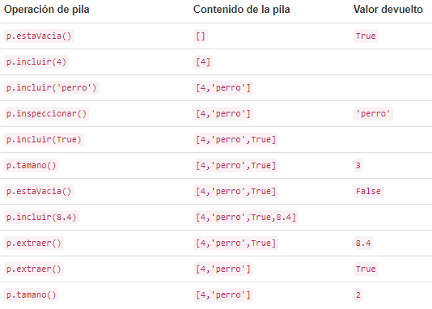

**Bibliografía**

[En Línea]: <http://interactivepython.org/runestone/static/pythoned/BasicDS/ElTipoAbstractoDeDatosPila.html>